Бдкг17

Установить  блок детектирования на УДГ-АТ130 таким образом чтобы они расположились перпендикулярно оси излучения ось пересекала через кольцевые риски, а расстояние от источника до центра детектора было выставлено по центру блоков

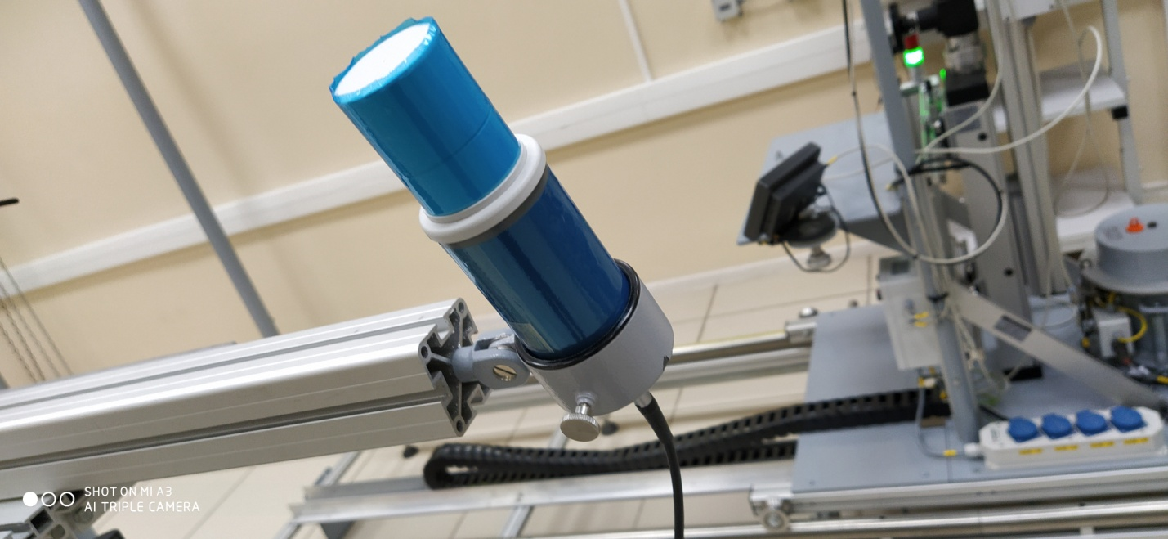

Подключить к ПК

Запустить ПО DU Callibration

Фото

Нажать Поиск

Запустить калибровку 2-х диапазонах

Выставить точки 1 диап 100 м и 5 Зв/ч

Выставить точки 2 диап 5 Зв и 40 Зв/ч

Снять ПСИ

Данные переписать в журнал градуировки

